项目说明书

姓名：陈敏桦 学号:03 班别：15软件外包服务

框架布局：

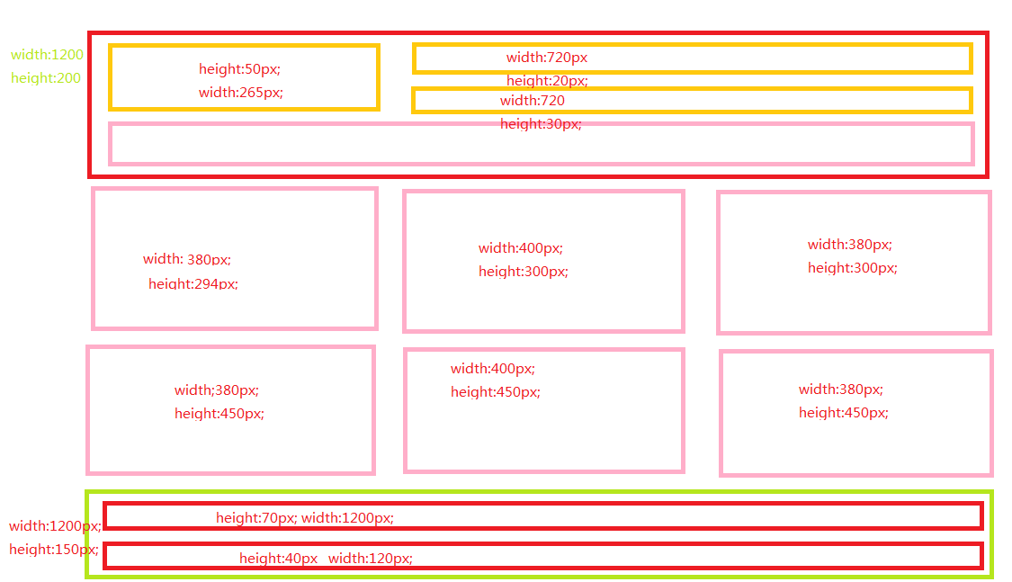

1. 第一大部分：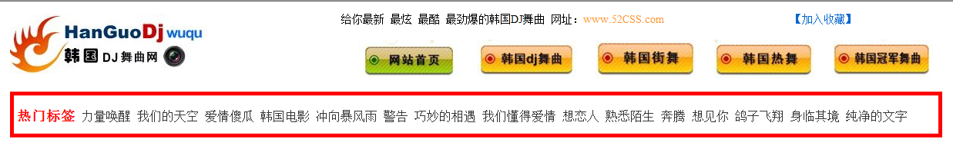header（头部）的div包含四个div分别为[id=”logo”]、[id=”title”]、[id=”title1”]、[id=”nav”]

[id=”header”]:此CSS样式代码如下：

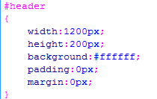

[id=”logo”]：在此div中直接插入图片，代码如下：



CSS样式如下：设置其宽高

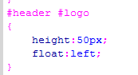

[id=”title”]：使用<ul></ul>和<li></li>标签，其中[www.52CSS.com](http://www.52CSS.com)与其他的样式不同，所以用<span></span>来为它设置特定样式。刚开始<li>默认独占一行，这是需要左浮动（代码：float：left）。其代码如下：



其CSS样式如下：

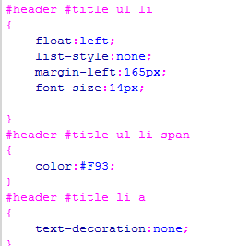

[id=”title1”]：使用超链接并直接插入四张图片：代码如下：

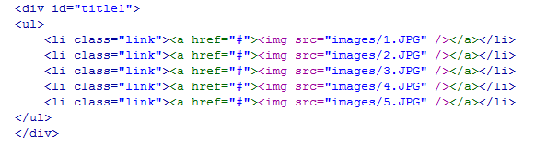

CSS样式如下：

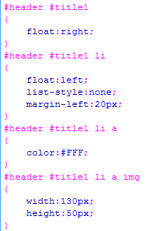

[id=”nav”]：导航条制作，“热门标签”与其他样式不同采用<span>来设置。刚开始<li>默认独占一行，这是需要左浮动（代码：float：left）。其代码如下：

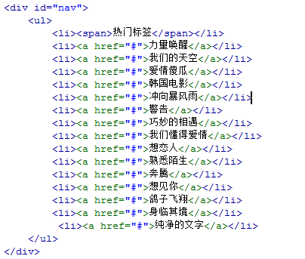

CSS样式如下：

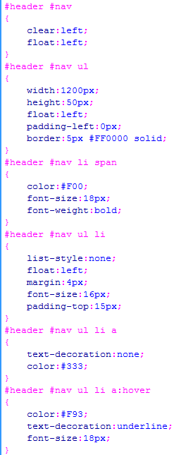

1. 第二大部分：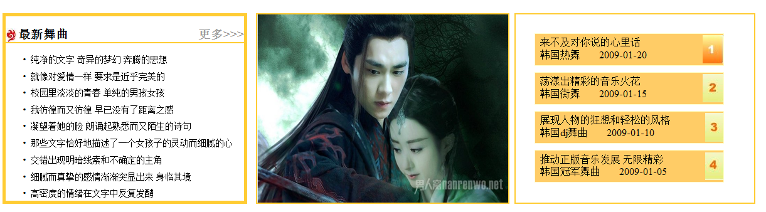包括三个主要的div，分别为[id=”aside”]、[id=”middle”]、[id=”section”]

A、[id=”aside”]:刚开始列表是垂直排列的这时需要将它排列成一行，代码为：（float：left）代码如下：

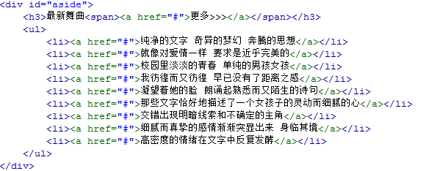

CSS样式如下：

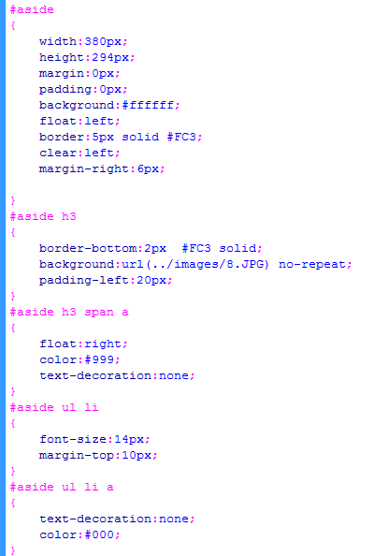

B、[id=”middle”]：直接插入图片。代码如下:



CSS样式代码如下：

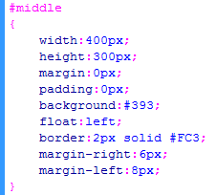

C、[id=”section”]：此模块包含四个div，分别为：

[id=”one”]、[id=”two’]、[id=”three”]、[id=”four”]，因为四个样式都差不多，所以有class(class=”rank”)类来设置,代码如下：

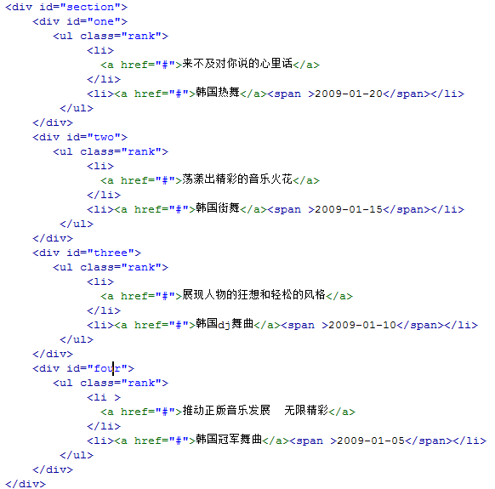

CSS样式的代码如下：

#section部分的代码：

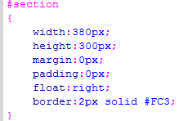

#section #one部分的代码：

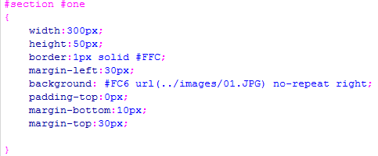

#section #two部分的代码：

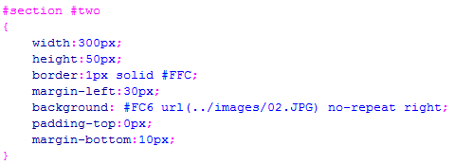

#section #three部分的代码:

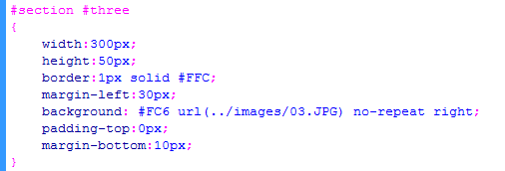

#section #four部分的代码:

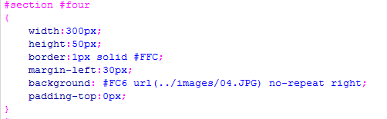

相同样式部分的代码：

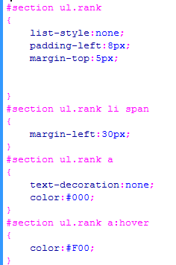

1. 第三大部分：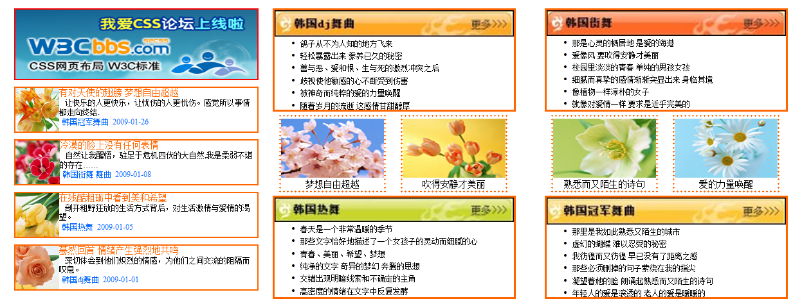此模块包含3个div，分别为

[id=”left”]、[id=”middle2”]、[id=”right”]

A、[id=”left”]：有5个div，其中有四个div的样式一样，则采用class来实现。代码如下：

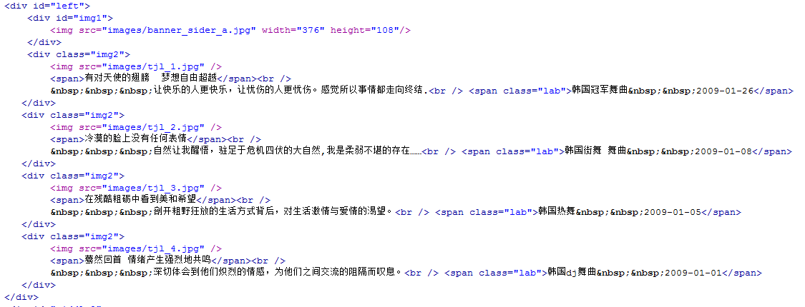

CSS样式的代码如下：

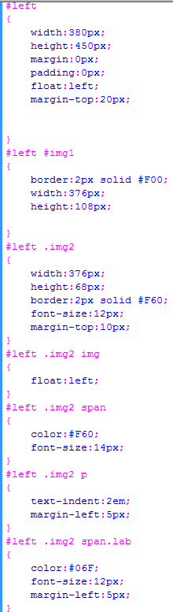

B、[id=”middle2”]：此模块包含三个div，其中有相同的样式则用class实现。代码如下：

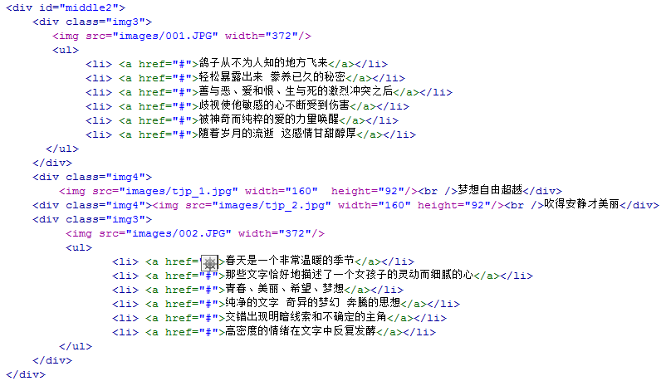

CSS样式的代码如下：

#middle2部分的代码：

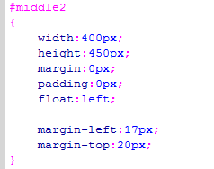

第一块与第二块相同部分：

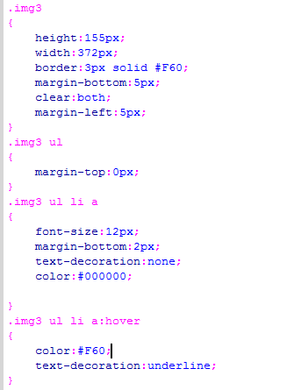

中间块相同部分的代码：

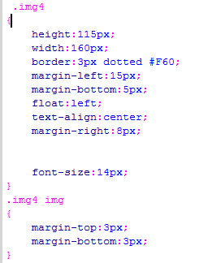

C、[id=”right”]：此模块与[id=”middle2”]的布局和样式都相同，只是内容不同而已，所以只需把内容修改，然后布局和样式继承[id=”middle2”]中的即可。需修改的部分代码如下：

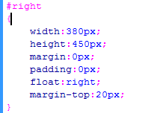

1. 第四大部分：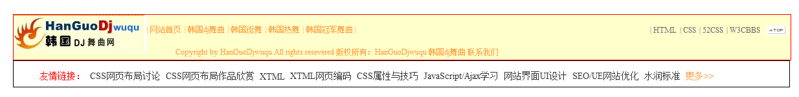footer包括两个div，分别是[id=”logo1”]、[id=”link”]

A、[id=”logo1”] ：刚开始是时列表是垂直排列的这时需要将它们显示在一列则需设置为（float：left）,这里需要用到二次<ul>,但两次的<ul>实现的样式都不一样，这时需要有id选择器来标识它们（id=”ul1”和id=”ul2”）.代码如下：

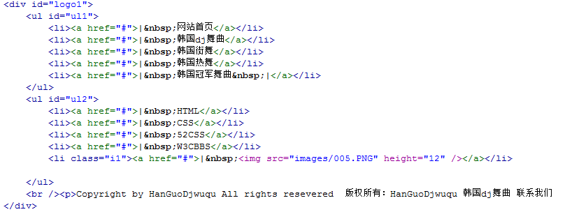

CSS样式的代码如下：

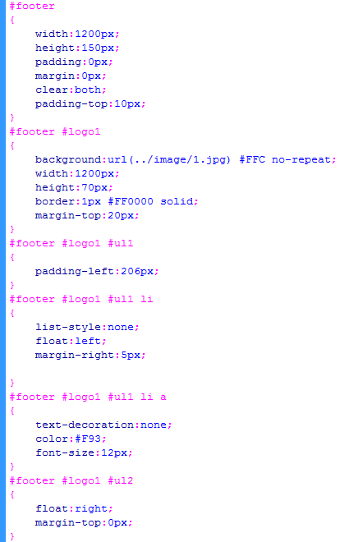

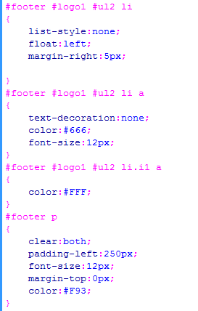

B、[id=”link”] 刚开始是时列表是垂直排列的这时需要将它们显示在一列则需设置为（float：left），第一个列表和最后的一个列表的样式不一样，所以要为它设置一个类（class）来标识他们。（class=”l1”和class=”l2”）代码如下：

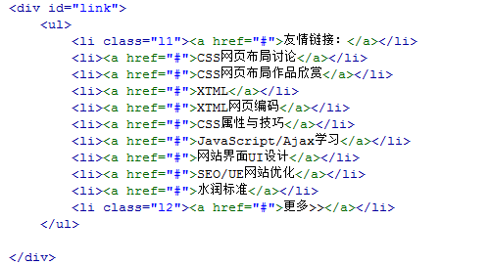

CSS样式的代码如下：

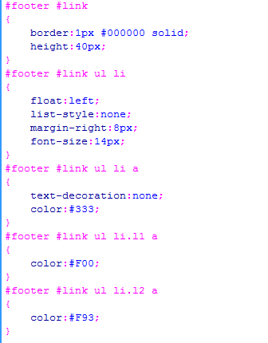

最终效果图

